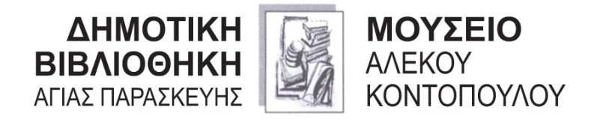

«ΕΡΓΑΣΤΗΡΙ ΛΟΓΟΤΕΧΝΙΚΗΣ ΜΕΤΑΦΡΑΣΗΣ ΑΠΟ ΤΑ ΑΓΓΛΙΚΑ»
Οκτώβριος - Δεκέμβριος 2015

Α Ι Τ Η Σ Η Σ Υ Μ Μ Ε Τ Ο Χ Η Σ

ΗΜΕΡΟΜΗΝΙΑ ΚΑΤΑΘΕΣΗΣ ΑΙΤΗΣΗΣ:
ΟΝΟΜΑ:

ΕΠΩΝΥΜΟ:

ΗΜΕΡΟΜΗΝΙΑ ΓΕΝΝΗΣΗΣ:
ΕΠΑΓΓΕΛΜΑ:
ΔΙΕΥΘΥΝΣΗ:
Οδός: | Αριθμός:
Πόλη: | Τ.Κ.:

ΤΗΛΕΦΩΝΟ:
Σταθερό: Κινητό:
EMAIL:

ΓΙΑΤΙ ΣΑΣ ΕΝΔΙΑΦΕΡΕΙ ΝΑ ΠΑΡΑΚΟΛΟΥΘΗΣΕΤΕ ΤΟ ΣΕΜΙΝΑΡΙΟ;

ΕΧΕΤΕ ΠΑΡΑΚΟΛΟΥΘΗΣΕΙ ΞΑΝΑ ΠΑΡΟΜΟΙΟ ΣΕΜΙΝΑΡΙΟ;

ΠΡΟΫΠΟΘΕΣΕΙΣ ΣΥΜΜΕΤΟΧΗΣ:
Άριστη γνώση της ελληνικής και αγγλικής γλώσσας. Η γλωσσική επάρκεια διαπιστώνεται με τη μετάφραση λογοτεχνικού δείγματος, έκτασης 1 σελίδας, από την αγγλική στην ελληνική γλώσσα.

